# **РОССИЙСКИЙ УНИВЕРСИТЕТ ДРУЖБЫ НАРОДОВ**

### **Факультет физико-математических и естественных наук**

# **ОТЧЕТ**

# **ПО ЛАБОРАТОРНОЙ РАБОТЕ № 1**

### *дисциплина: Математическое моделирование*

## ### **Цель работы:** изучение и применение версии git, а также знакомство с командами в консоли, применение этих команд, работа с файлами, репозиториями и ветками.

# **Ход работы:**

**1.** Подключили свой аккаунт на github

**2.** Настройка core.autocrlf с параметрами true и input. Сделали это с помощью команд: git config –global core.autocrlf input git config –global core.safecrlf true Установили отображение unicode с помощью команды git config –global core.quotepath off

**3.** Создали пустой каталог hello и создали там файл с именем hello.html. Сделали репозиторий из этого каталога с помощью git init. Добавили файл в репозиторий. Проверили статус нашего репозитория (рис.1)

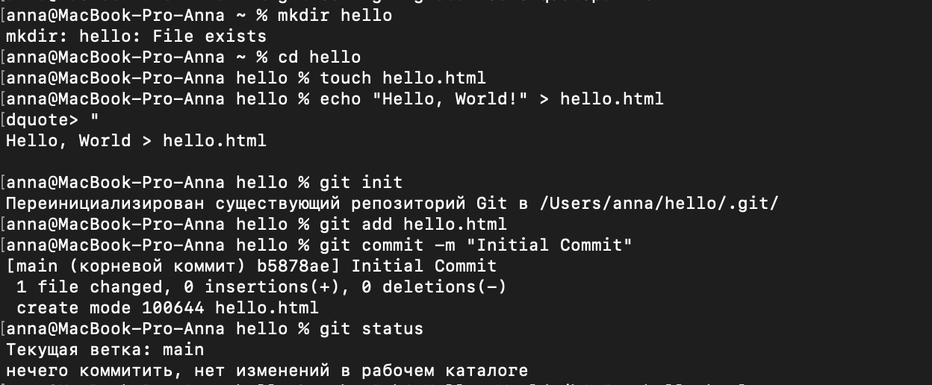

N|Solid

**4.** Внесли изменения в файл. Проверили состояния каталога и увидели пометку об изменениях. Проиндексировали измения файла и закоммитили их. Проделали еще несколько изменний в файле для знакомства с другими командами.

**5.** Посмотрели историю изменений файла с помощью git log и переместились к старым версиям с помощью из хэш-кода (рис.2)

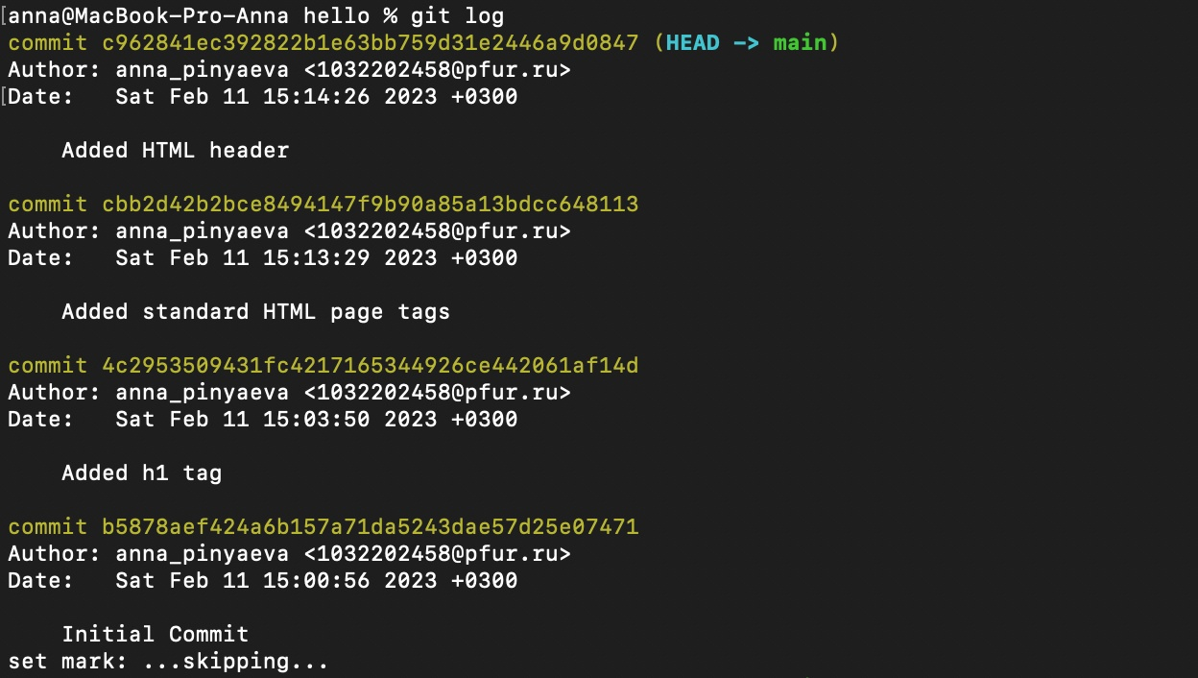

N|Solid

**6.** Добавили тэги к разным версиям с помощью git tag “название тэга”. Поперемещались по эти тэгам.

**7.** Изучили команды отмены локальных изменений, отмены проиндексированных изменений, отмены коммитов, удаления коммиттов из ветки, удаления тега, внесения изменений в коммиты.

**8.** Научились перемещать файлы по каталогам, создавать ветки и перемещаться по веткам и тэгам (рис. 3-4).

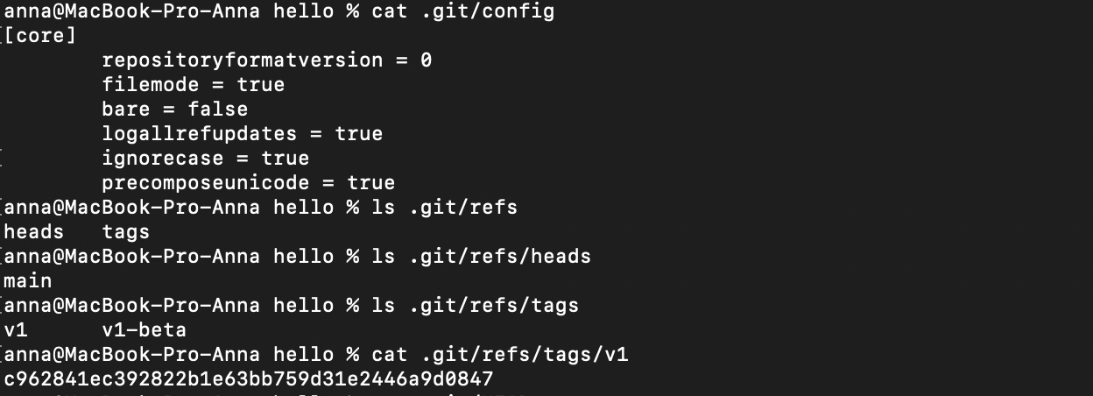

N|Solid

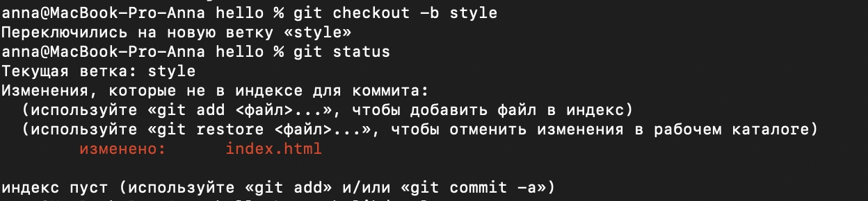

N|Solid

**9.** Научились делать слияние веток (рис.5) и решать возможные конфликты, сброс веток и перебазирование.

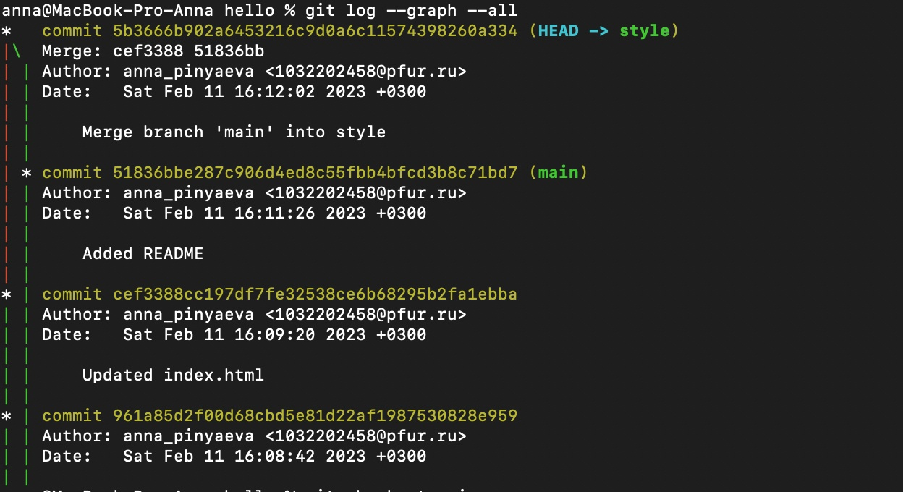

N|Solid

**10.** Клонировали репозиторий (рис.6)

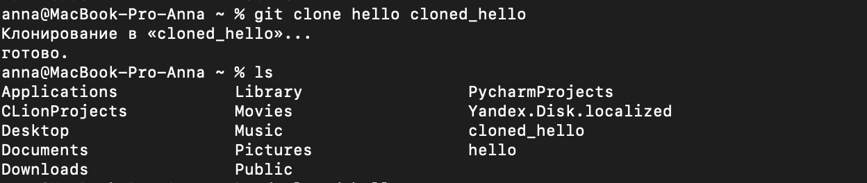

N|Solid

### **Вывод:** в ходе лабораторной работы я научилась создавать репозитории, освоила навигацию по ним, изучила различные команды для работы в git.